大学生如何避免进入传销组织？
传销因为各种各样的原因，在当下活动仍然很猖獗。对于涉世未深，想一展宏图的大学生来说。成为了传销组织的“猎杀”目标。今天就分享一些避免陷入传销组织的方法，希望对大学有帮助。
一、了解直销和传销的区别。只有弄清楚二者的区别，才能在实际求职过程中有一个明确的认知。从根本上来说，直销是靠销售产品挣钱，传销是靠发展下线拉人头挣钱。

二、摆正心态，不要梦想一夜暴富。我们都有过一夜想法，但是，经过现实的无数次折磨后终于有了清醒的认知。而传销，很多时候就是抓住了人的这个弱点。

三、网上搜集公司相关信息。在拿到一个公司offer之前，或者说面试之前。无论从那方面考虑，都需要充分搜集这个公司的相关信息。一般而言，稍具规模的公司都会有自己的网站，且有相应信息。这一步很关键。

四、公司资质审查。通过各种手段查询公司的正规性，如当地工商部门等。
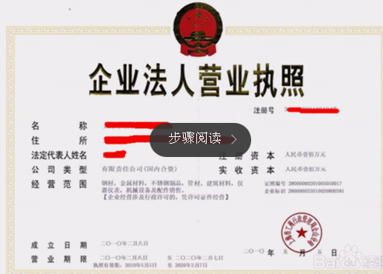
五、合同签订。正规公司都会签订合同，同时，签订合同时一定要看清相应的条款和内容，不能被卖了还在给别人数钱。如果不签订任何合同，就需要当心了。友情提醒，朋友们在任何需要签自己名字的时候一定要先了解一下相应的内容。

六、实地考察。如果有条件，在正式入职以前，可以先自己实地考察或者托朋友进行考察一下。一般而言，很多传销组织是没有正规显眼的办工地点的。


